OBAVIJEST ZA POTROŠAČE
Opoziv proizvoda

Happy Dog fit & vital Puppy 4 kg
Državni inspektorat Republike Hrvatske obavještava potrošače o opozivu proizvoda: Happy Dog fit & vital Puppy 4 kg, LOT broja: 250726P004429, najbolje upotrijebiti do 26.07.2025, zbog utvrđene bakterije iz roda Salmonella spp.
Proizvod nije u skladu s Pravilnikom o sigurnosti hrane za životinje („Narodne novine“, broj 102/2016, 60/2020).
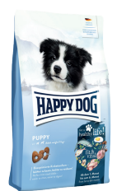

Podaci o proizvodu:
Proizvođač: Interquell GmbH · D-86517 Wehringen, Njemačka
Dobavljač: UNCONDITIONAL d.o.o., Radnička cesta 177, Zagreb

Obavijest se odnosi isključivo na proizvod sa gore navedenim podacima.

